**Сценарий тематического развлечения «День космонавтики» в старшей и подготовительной группе ДОУ.**

**Составила**

Музыкальный руководитель Куклева Светлана Александровна

Г. Сочи, Адлерский район

МДОБУ№109

Цель мероприятия:

1. Расширить представления детей о космонавтике.

2. Воспитать чувство патриотизма и гордости за Отечество.

3. Организовать соревновательную деятельность между детьми.

4. Создать активное взаимодействие всех детей.

Оборудование: портреты космонавтов, изображение планет Солнечной системы и известных созвездий, разрезные картинки с изображением ракеты, кубики, яблоки на верёвке, демонстрационный материал (слайды о космосе, космонавтах, детские рисунки) .

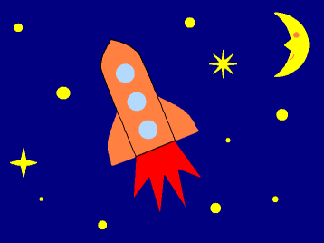

1

*Дети под космическую музыку входят в зал, садятся на стульчики.*

**Вед.**

Я помню, солнце в этот день искрилось:

Какой был удивительный апрель!

И в сердце радость с гордостью светилась:

Из космоса Гагарин прилетел!

**Реб.**

Его все по улыбке узнавали –

Такой улыбки не было второй!

Весь мир рукоплескал! Все ликовали:

Гагарин облетел наш шар земной!

**Реб.**

С тех пор приблизились неведомые дали,

Осваивают космос корабли...

А начинал - российский, славный парень,

ГАГАРИН - ПЕРВЫЙ КОСМОНАВТ ЗЕМЛИ!

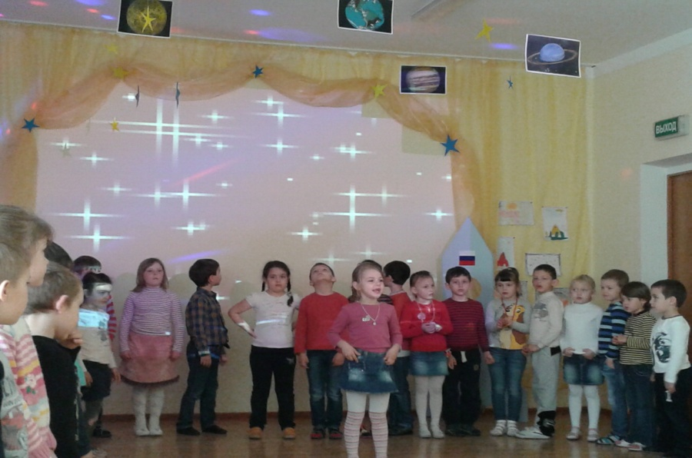

**Вед:** Ребята, давайте мы с вами ещё больше узнаем о космосе о космонавтах.

***презентация "Космос"***

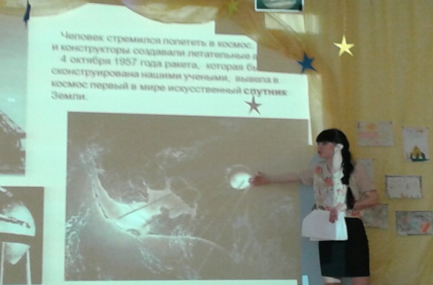 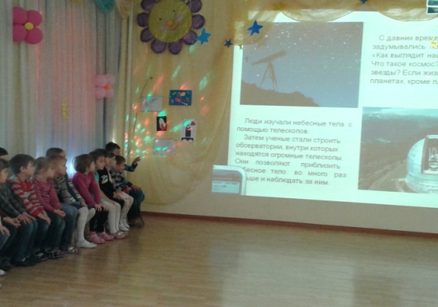

2

**Вед.** Ребята, сегодня праздник – 12 апреля – « День космонавтики». 53 года назад – 12 апреля 1961 года, Советский Союз вывел на орбиту Земли космический корабль « Восток». Длительность полёта составила 1 час 48 минут. На корабле «Восток» Стартовал первый космонавт планеты Земля Юрий Гагарин. Так появилась на Земле профессия космонавт и 12 апреля отмечается Всемирный день авиации и космонавтики.

**Вед.** (Показывая детям фото Ю. Гагарина, читает стихотворение ***«Юрий Гагарин»)***

Он родился под городом Гжатском,

Русский мальчик в крестьянской семье.

Имя гордое Юрий Гагарин

Знает каждый теперь на земле.

Им гордится весь мир, вся планета,

Имя Юрий у всех на устах,

Русский парень поднялся над миром,

Своё сердце России отдав.

Самый первый виток над планетой

Совершил он во славу страны,

Яркой звёздочкой в небо поднявшись

В ясный день той прекрасной весны.

Этим подвигом Юрий Гагарин,

Совершив беспримерный полёт,

На века всю Россию прославил

И великий наш русский народ.

Всё когда-то обыденным станет,

И полёт на Луну, и на Марс,

И туристов уже доставляют

На просторы космических трасс

Будет в будущем много открытий,

Бесконечен простор над землёй,

Но всегда новый шаг кто-то первый

Будет делать, рискуя собой.

Автор: И. Бутримова

*Дети читают стихотворение* ***«У космонавтов праздник!»*** *(Автор Н. Родвилина)*

**Реб.**

Денёк особый к нам пришёл –

У космонавтов праздник!

Об  этом знает хорошо 3

Тихоня и проказник!

**Реб.**

И все твердят, кому не лень,

Всегда одно и тоже:

Раз я родился в этот день,

Стать космонавтом  должен!

**Реб.**

Нет, астронавтом не хочу.

Скорее – астрономом.

Я все планеты изучу,

Не выходя из дома.

**Реб.**

Но, может, всё-таки врачом? –

Проблем в семье не будет,

Всегда подставлю я плечо

Родным и близким людям.

**Реб.**

А путешественником стать

Мечтают все мальчишки-

Чтоб страны, земли открывать,

Писать об этом книжки.

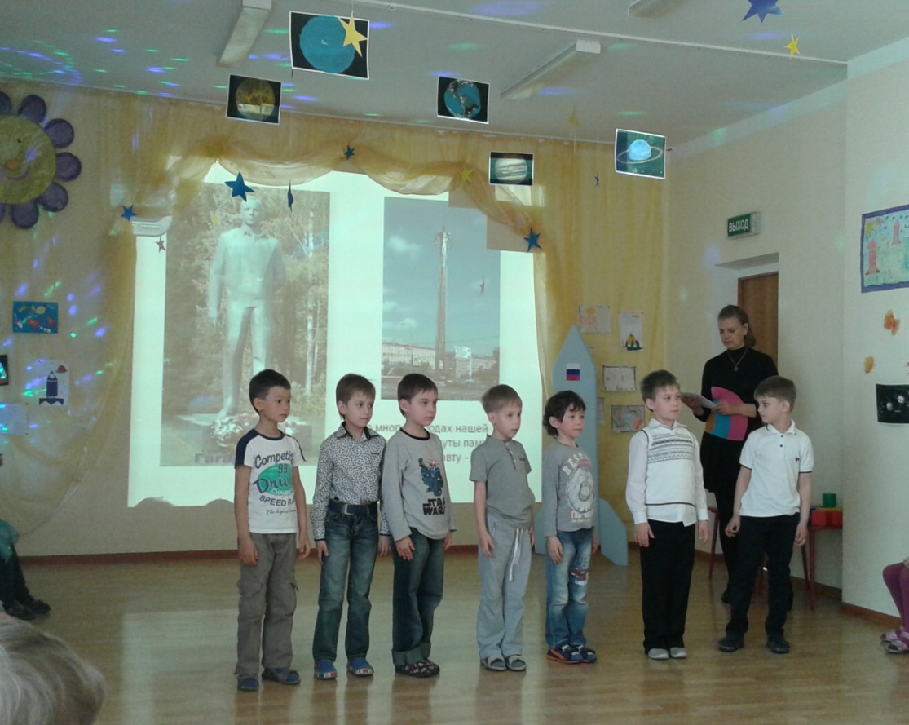

**Вед**. Вот и мы сегодня с вами ребята будем путешествовать в космическом пространстве, среди множества звёздочек.

4

***"Танец звёздочек"***

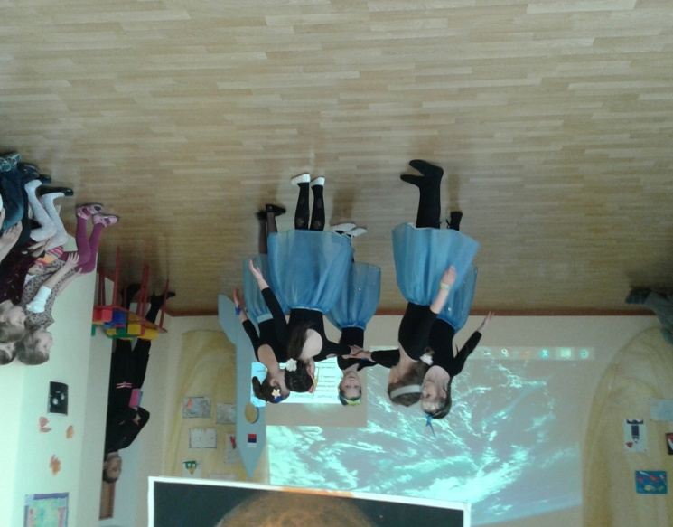

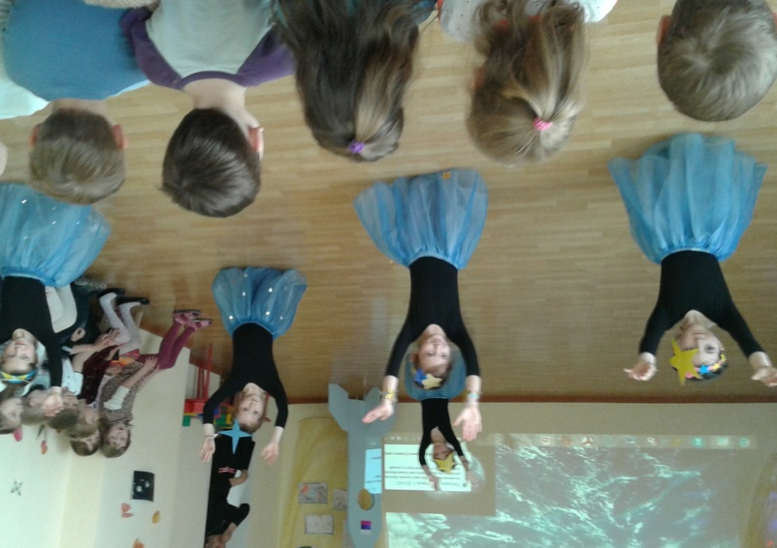

**Вед.** Космос мало исследован нашими учёными, уж очень он большой. Мы с вами будем его исследовать, разгадайте загадки:

**Вед.**

Ни начала, ни конца,

Ни затылка, ни лица.

Знают все: и млад, и стар,

Что она – большущий шар.  (земля)

**Вед**. Кто в году четыре раза переодевается? (земля)

**Реб.** ***( Земля)***

Есть одна планета-сад

В этом космосе холодном.

Только здесь леса шумят,

Птиц скликая перелётных,

Лишь на ней одной цветут

Ландыши в траве зелёной,

И стрекозы только тут 5

В речку смотрят удивлённо...

Береги свою планету –

Ведь другой, похожей, нету!

Автор: Яков Аким

**Вед.**

Вот ещё загадка для вас:

Ночью на небе один

Золотистый апельсин.

Миновали две недели,

Апельсина мы не съели,

Но осталась в небе только

Апельсиновая долька. (луна, месяц)

**Реб**. ***(Луна)***

Ночь на небе темно-синем

Испекла румяный блин?

Из космической корзины

Прикатился апельсин?

Или блюдце золотое

Засияло в вышине?..

Фантазировать, порою,

Так занятно при луне!

Автор: Л. Громова

**Вед.**На каком пути ни один человек не бывал? (млечный путь)

**Вед.**

По тёмному небу рассыпан горошек

Цветной карамели из сахарной крошки,

И только тогда, когда утро настанет,

Вся карамель та внезапно растает. (звёзды)

*(Выходят дети – на шапочках нарисован млечный путь, звёзды)*

**Реб**. ***( млечный путь)***

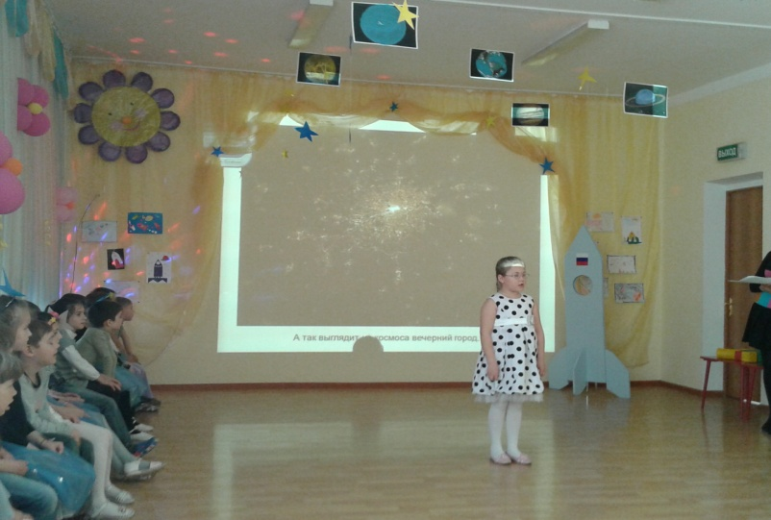

Чёрный бархат неба

Звёздами расшит. 6

Светлая дорожка

По небу бежит.

От края и до края

Стелется легко,

Как будто кто-то пролил

По небу молоко.

Но нет, конечно, в небе

Ни молока, ни соку,

Мы звёздную систему

Свою так видим сбоку.

Так видим мы Галактики

Родной далёкий свет –

Простор для космонавтики

На много тысяч лет.

Автор: Римма Алдонина

**Реб.** *(****Звёзды)***

Над Землёю ночью поздней,

Только руку протяни,

Ты ухватишься за звёзды:

Рядом кажутся они.

Можно взять перо Павлина,

Тронуть стрелки на Часах,

Покататься на Дельфине,

Покачаться на Весах.

Над Землёю ночью поздней,

Если бросить в небо взгляд,

Ты увидишь, словно гроздья,

Там созвездия висят.

Над Землёю ночью поздней,

Только руку протяни,

Ты ухватишься за звёзды:

Рядом кажутся они.

Автор: Аркадий Хайт

**Вед**. Звёзд на небе не счесть, учёные и сейчас открывают новые звёзды, они их ищут на небе с помощью мощных телескопов. А мы с вами ребята сейчас споём песенку про космос.

***"Я хочу стать космонавтом"* слова Ю. Энтина**

**муз. Е . Крылатова**

**Вед.**

Продолжаем наше исследование:

В дверь, в окно

Стучать не будет,

А взойдет

И всех разбудит. (солнце) 7

В космосе сквозь толщу лет

Ледяной летит объект.

Хвост его - полоска света,

А зовут объект…( комета)

**Реб. *(комета****)*

Раскинув свой огнистый хвост,

Комета мчится между звёзд.

- Послушайте, созвездья,

Последние известия,

Чудесные известия,

Небесные известия!

Несясь на диких скоростях,

Была у Солнца я в гостях.

Я Землю видела вдали

И новых спутников Земли.

Я уносилась от Земли,

За мной летели корабли!

Автор: Генрих Сапгир

**Реб.**

По порядку все планеты

Назовет любой из нас:

Раз - Меркурий,

Два - Венера,

Три - Земля,

Четыре - Марс.

Пять - Юпитер,

Шесть - Сатурн,

Семь - Уран,

За ним - Нептун.

Он восьмым идёт по счёту.

А за ним уже, потом,

И девятая планета

Под названием Плутон.

Автор:  А. Хайт

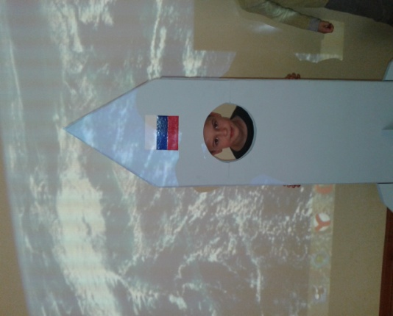8

**Вед.** А сейчас я приглашаю вас ребята, пройти настоящие космические испытания. Вы готовы? Тогда приступаем.

**Конкурс 1. «Строим ракету»**

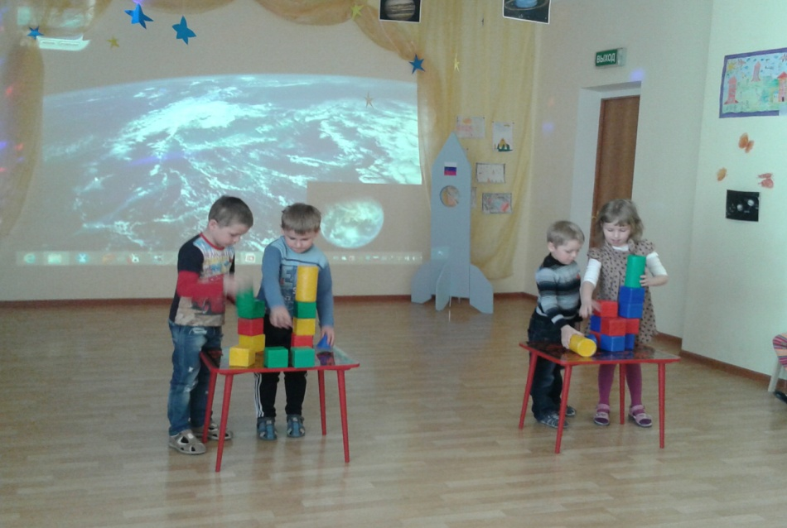

**Вед**. Ракеты готовы, нужно запастись едой и напитками. Вы, конечно, знаете, что в космосе очень сложно есть из-за невесомости. Поэтому космонавтам приходится кушать особую еду из тюбиков и специальных баночек. А ведь им так хочется свежих фруктов! Давайте попробуем съесть их в невесомости.

**Конкурс 2. «Завтрак космонавта»**

Два воспитателя   держат веревку, на которой на нитках подвешены четыре яблока. Ведущий приглашает четверых участников, которые должны как можно быстрее съесть свое яблоко, не прикасаясь к нему руками, спрятанными за спиной.

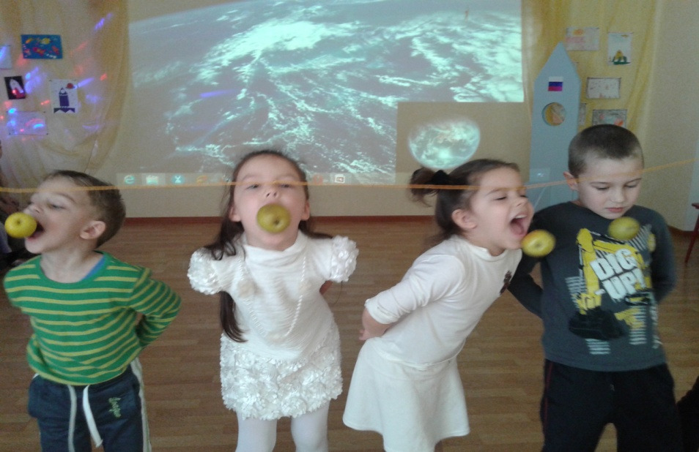 9

**Вед:** Хорошо поиграли, молодцы ребята, а теперь давайте ещё одну споём песню.

***песня "Космонавт"* слова. Г. Шалаевой, муз. В. Юдиной.**

**Вед:** А теперь заключительные стихотворения **"В космосе так здорово!"**

**Реб.**

В космосе так здорово!

Звёзды и планеты

В чёрной невесомости

Медленно плывут!

**Реб.**

В космосе так здорово!

Острые ракеты

На огромной скорости

Мчатся там и тут!

**Реб.**

Так чудесно в космосе!

Так волшебно в космосе!

Побывал однажды!

**Реб.**

В настоящем космосе!

В том, который видел сквозь,

В том, который видел сквозь

Телескоп бумажный!

Автор: О. Ахметова

**Вед**. Со всеми испытаниями ребята, вы справились на отлично! И За это вам, как будущим космонавтам и исследователям и покорителям планет, мы ***выдаем космические медали***.( угощения для детей).

**Вед:** Ребята, вот и подошло к концу наше занятие, до новых встреч!

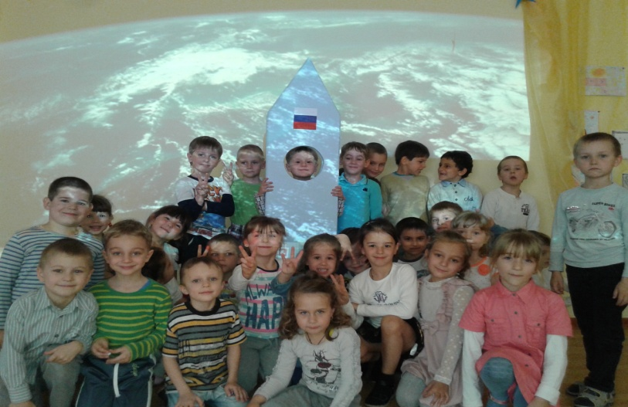 10